- OBJETIVO Dar a conocer las actividades y condiciones de seguridad que se deben tener en cuenta durante la toma de medidas y calibración de los surtidores de gas.

- ALCANCE Este instructivo aplica a todas las actividades relacionadas con la calibración de los surtidores de gas y el registro de las mediciones de los surtidores de gas.

- RIESGOS E IMPACTOS A MITIGAR

- Fugas
- Errores de dispensación
- Errores de facturación
- Inhalación de sustancias peligrosas

ELEMENTOS DE PROTECCION PERSONAL
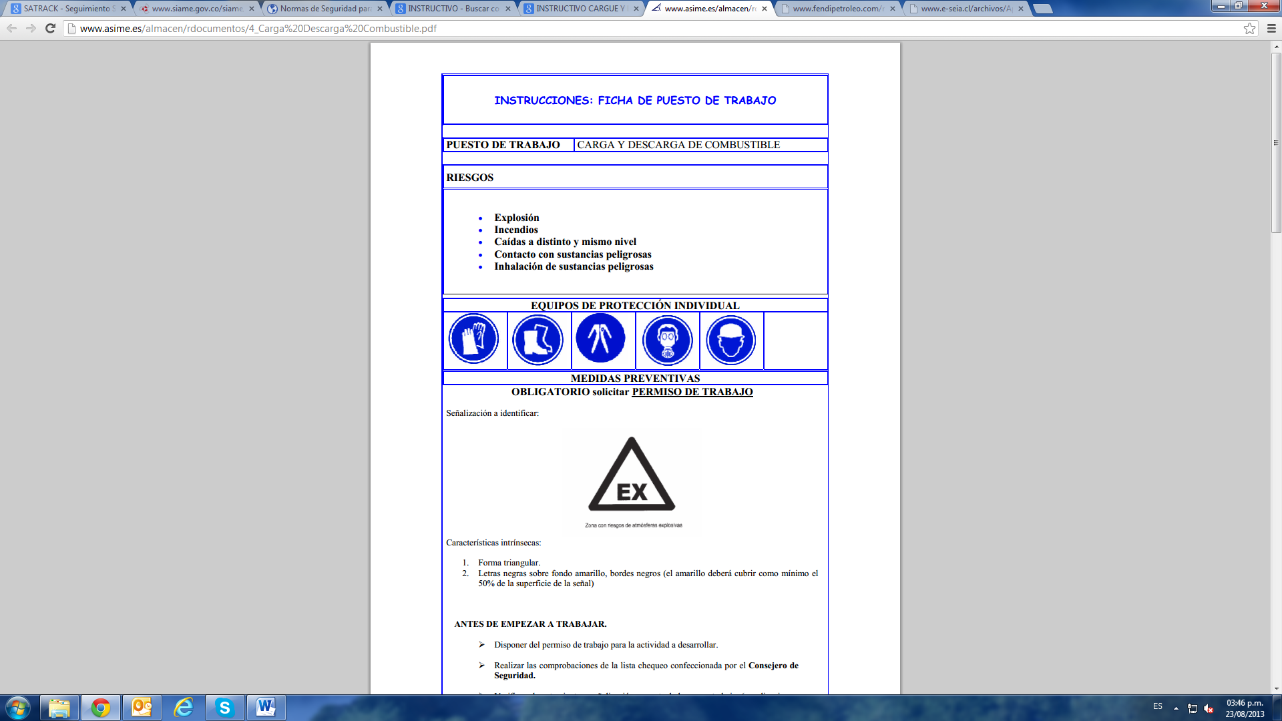 | 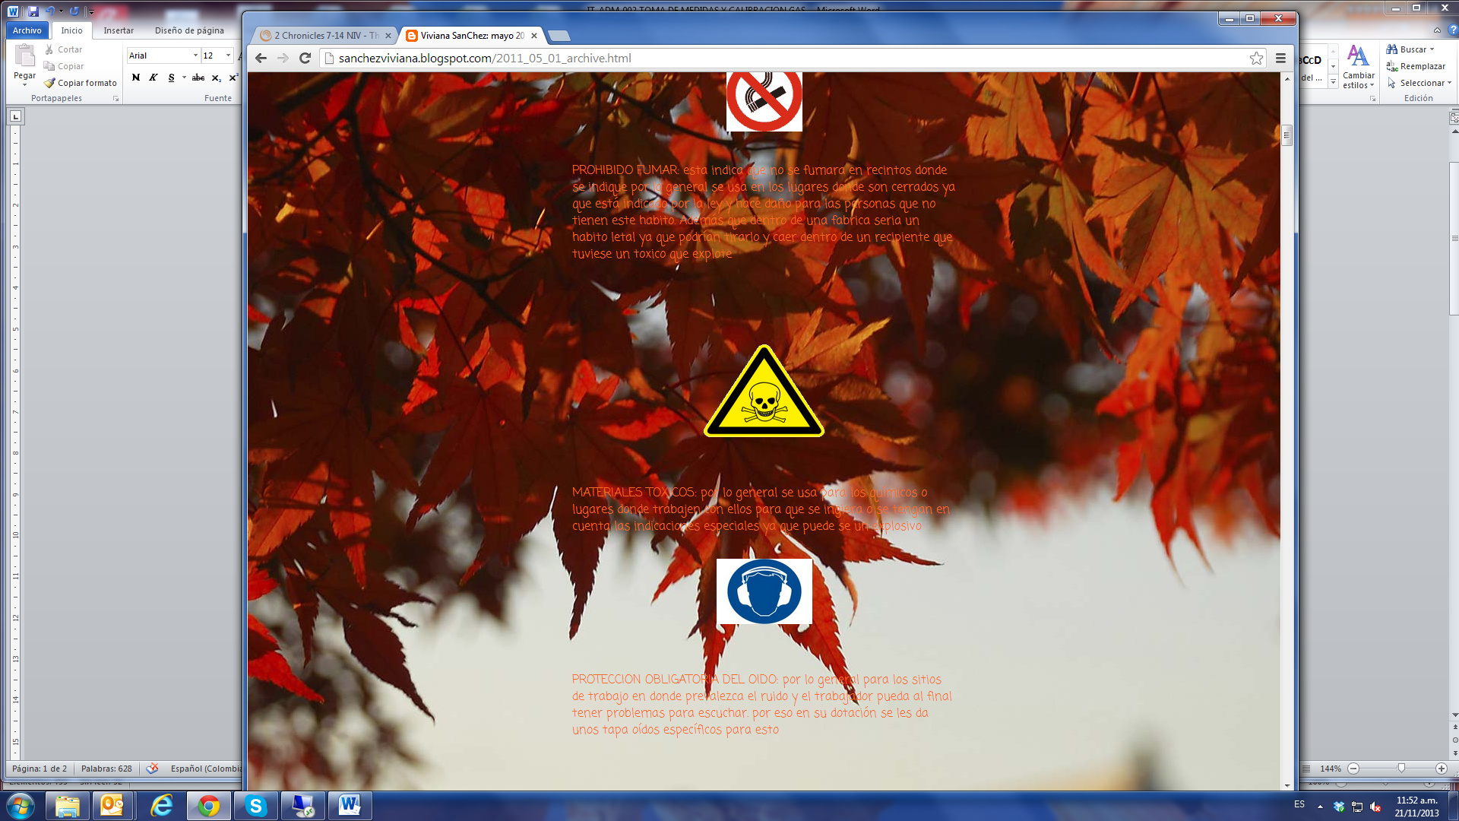 | 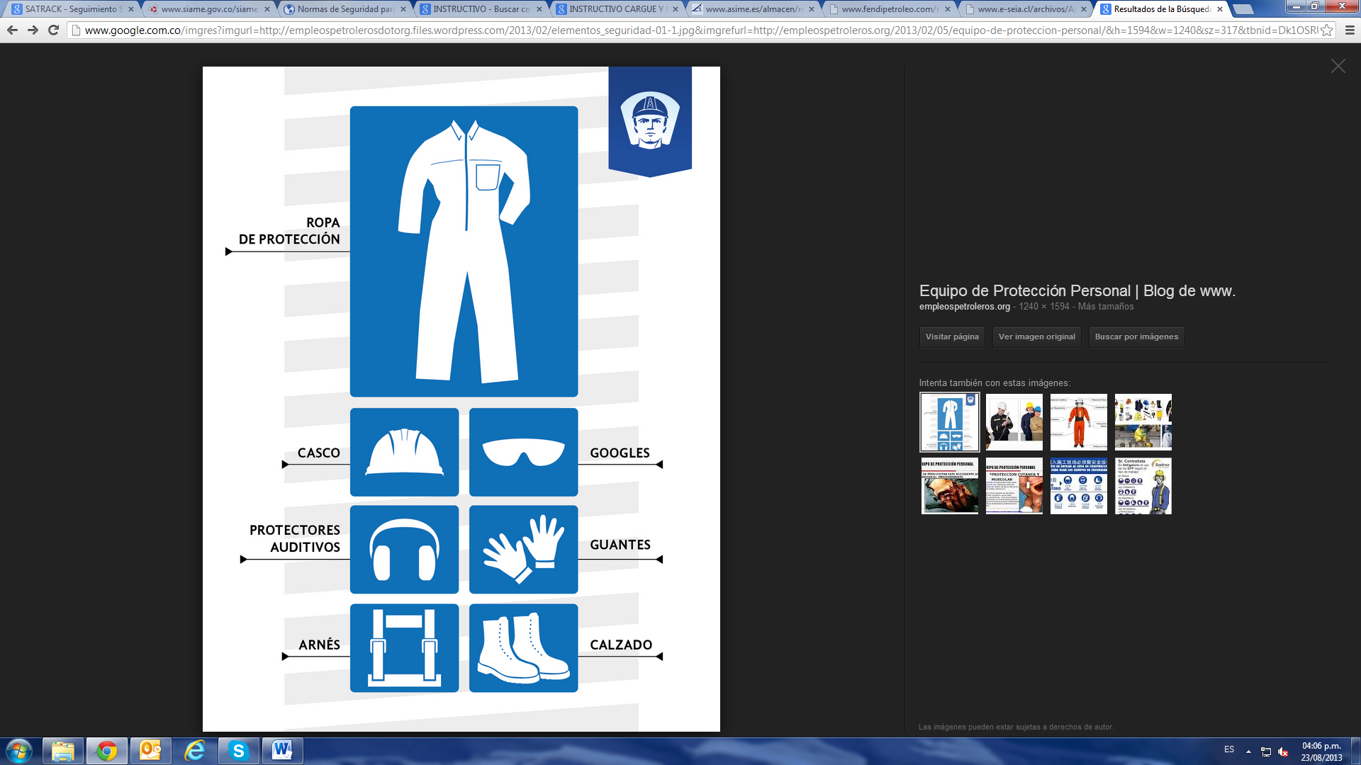
Protección  Respiratoria | Protección Auditiva | Calzado de seguridad | Guantes  protectores | Casco de seguridad | Ropa de protección

SEÑALES DE PREVENCIÓN
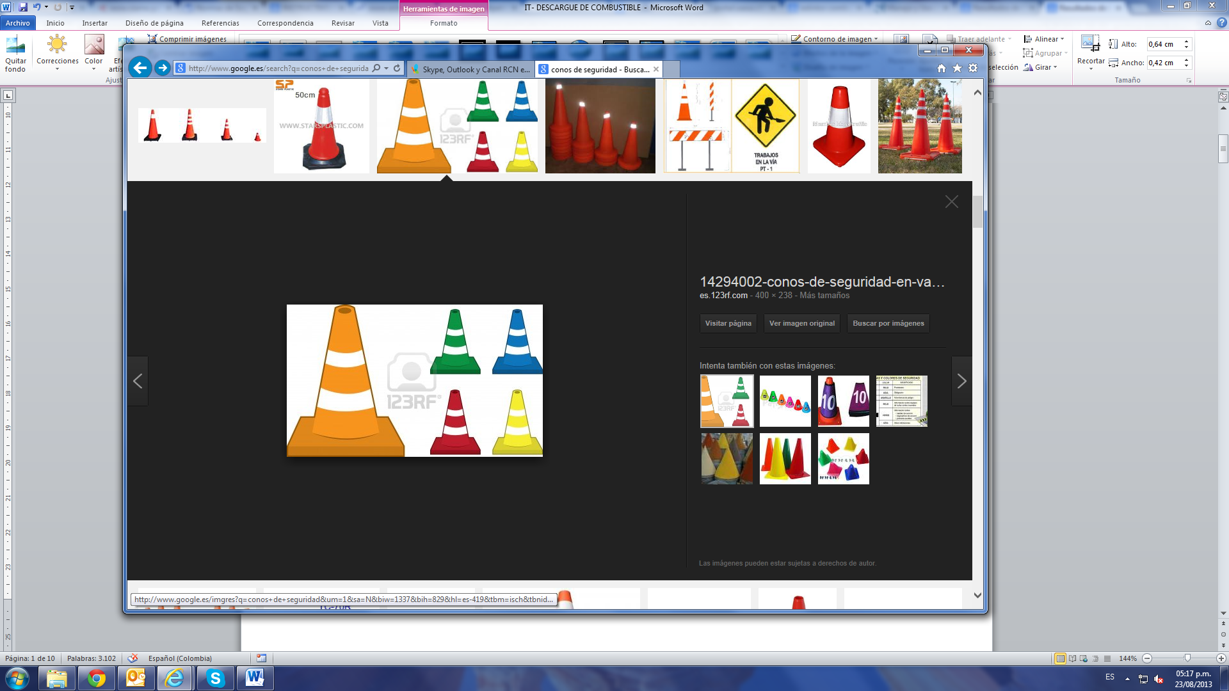 | 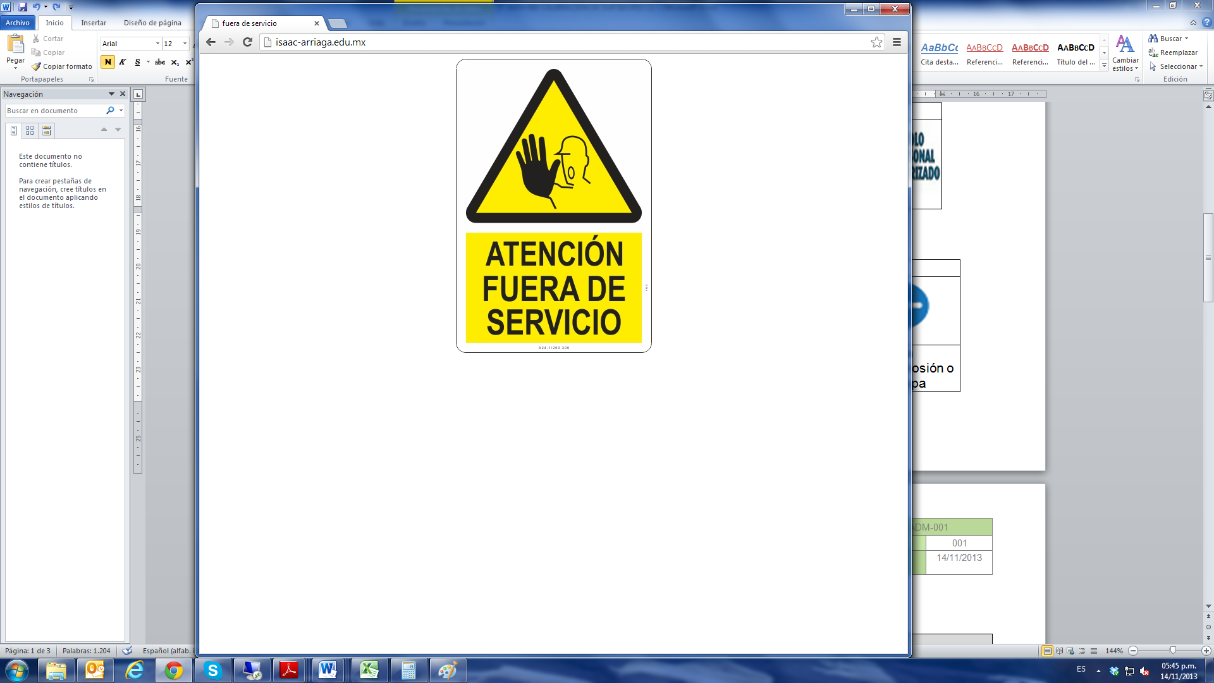 | 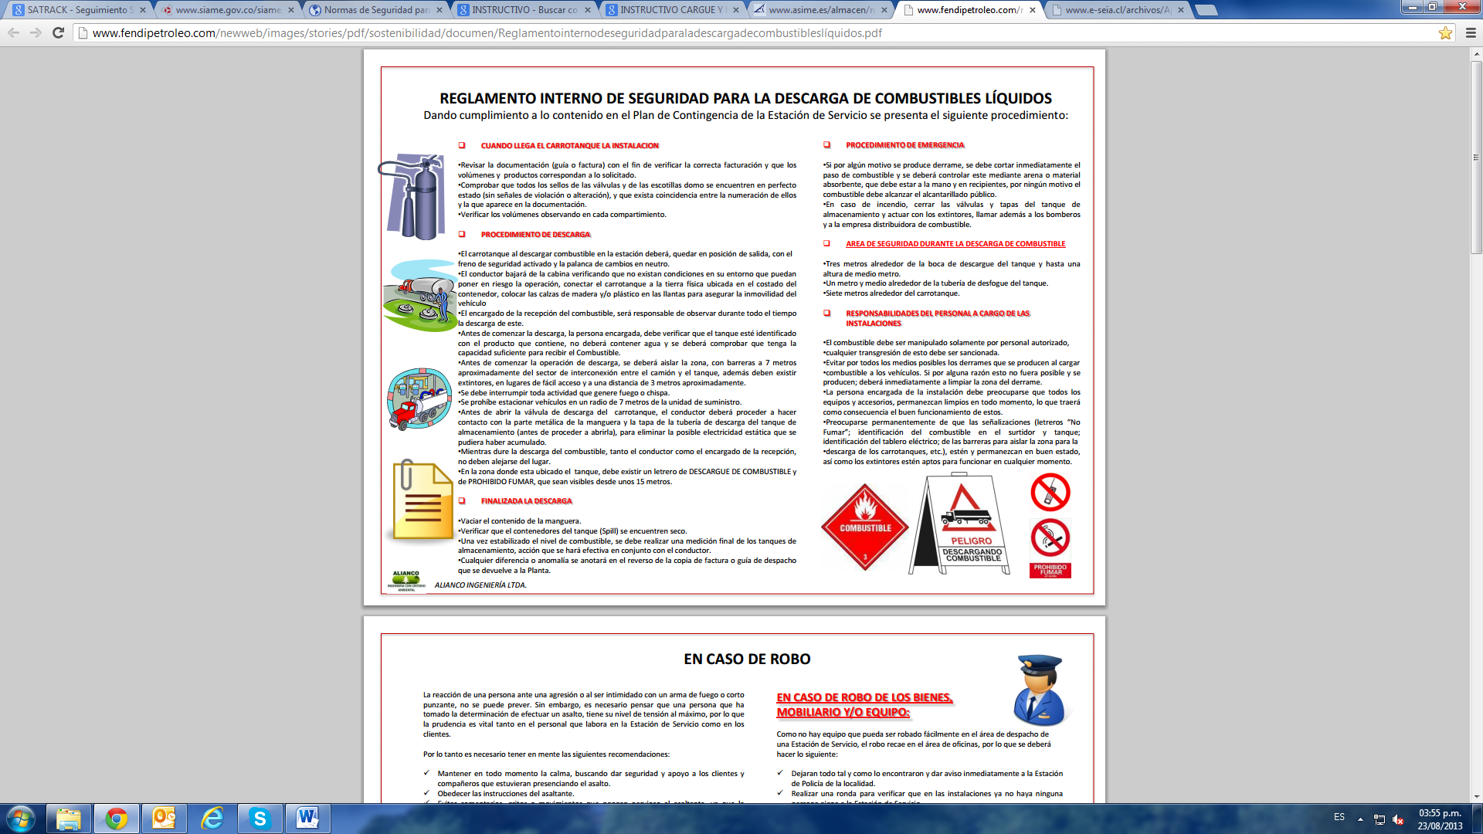 | 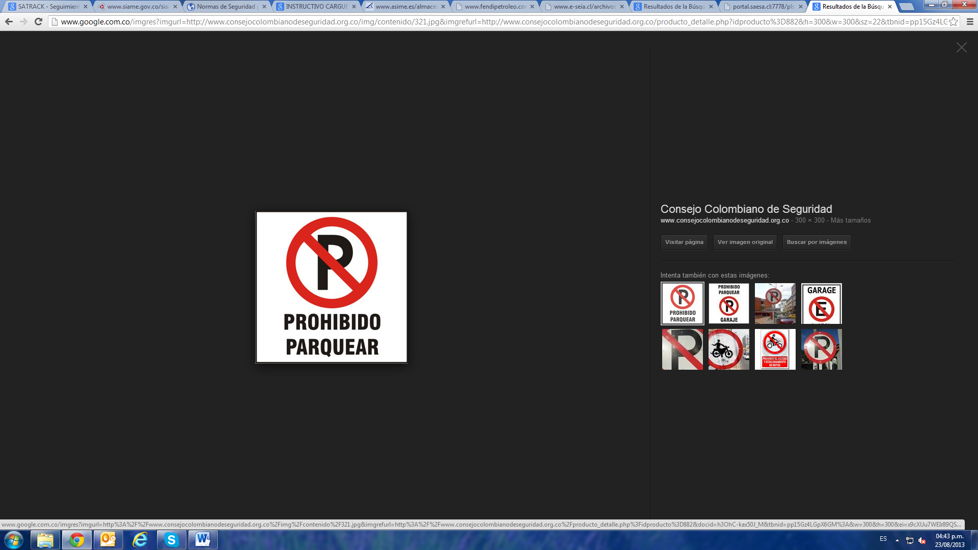 |  | 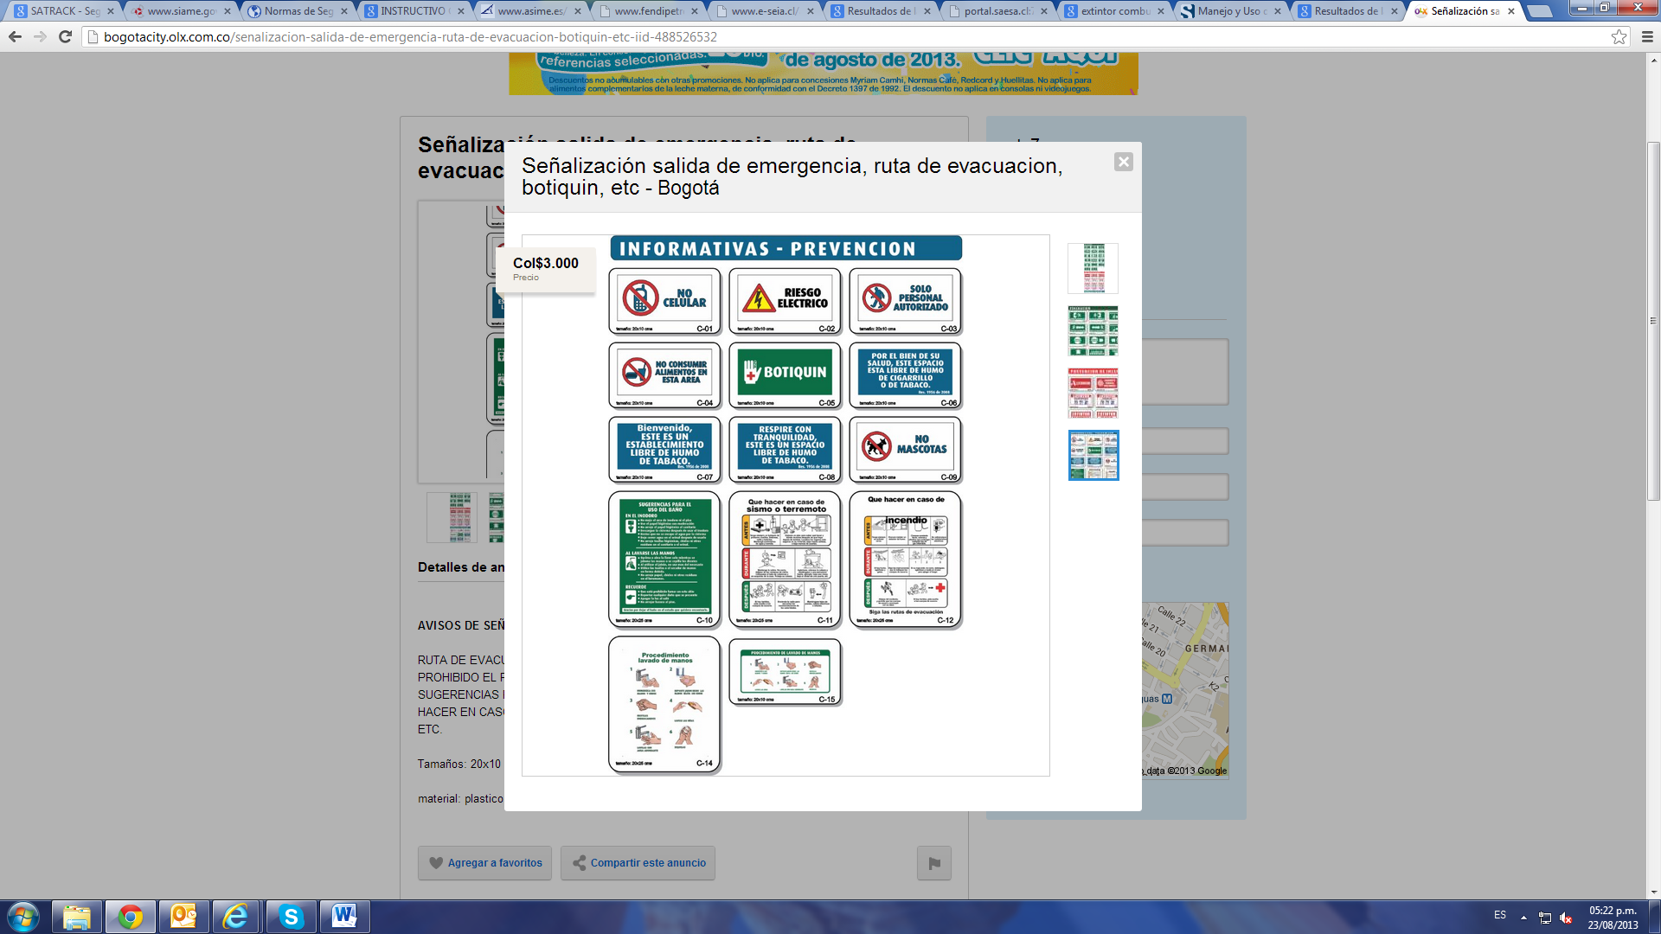

- DESCRIPCIÓN DE ACTIVIDADES
PROCESO DE CALIBRACIÓN

Sólo el personal autorizado debe involucrarse en la operación.
- Revisar la actualización de la densidad por medio de la cromatografía que es enviada al área de logística y procesos y registrada en el formato de Traslado de gas (NTG).
- Se registran las lecturas arrojadas por los manómetros -Esto permitirá determinar las presiones los almacenamientos estacionarios con los que cuenta la estación (ALTA Y MEDIA). Ver siguiente imagen.
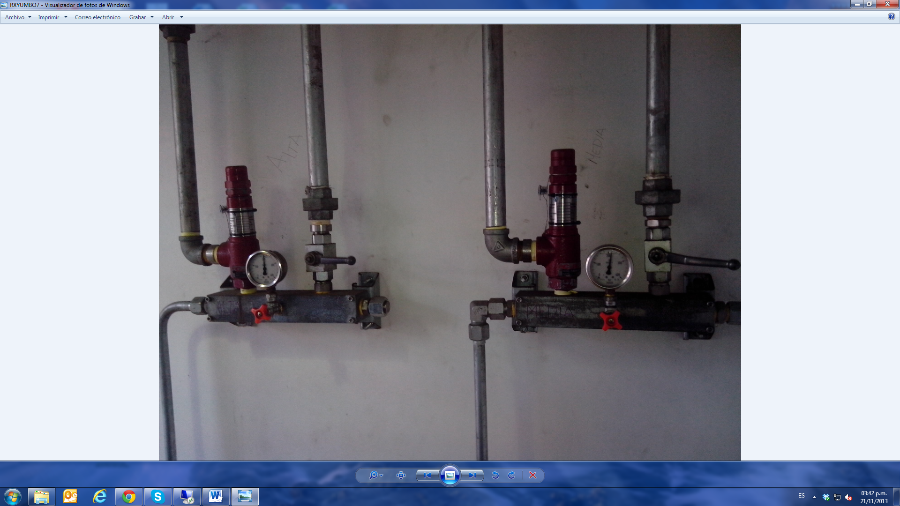
MANOMETRO MEDIA
MANOMETRO ALTA
- Al presentarse un cambio en la densidad, se procede a realizar el cambio de los parámetros en el tablero de mando del compresor.
Tablero de mando

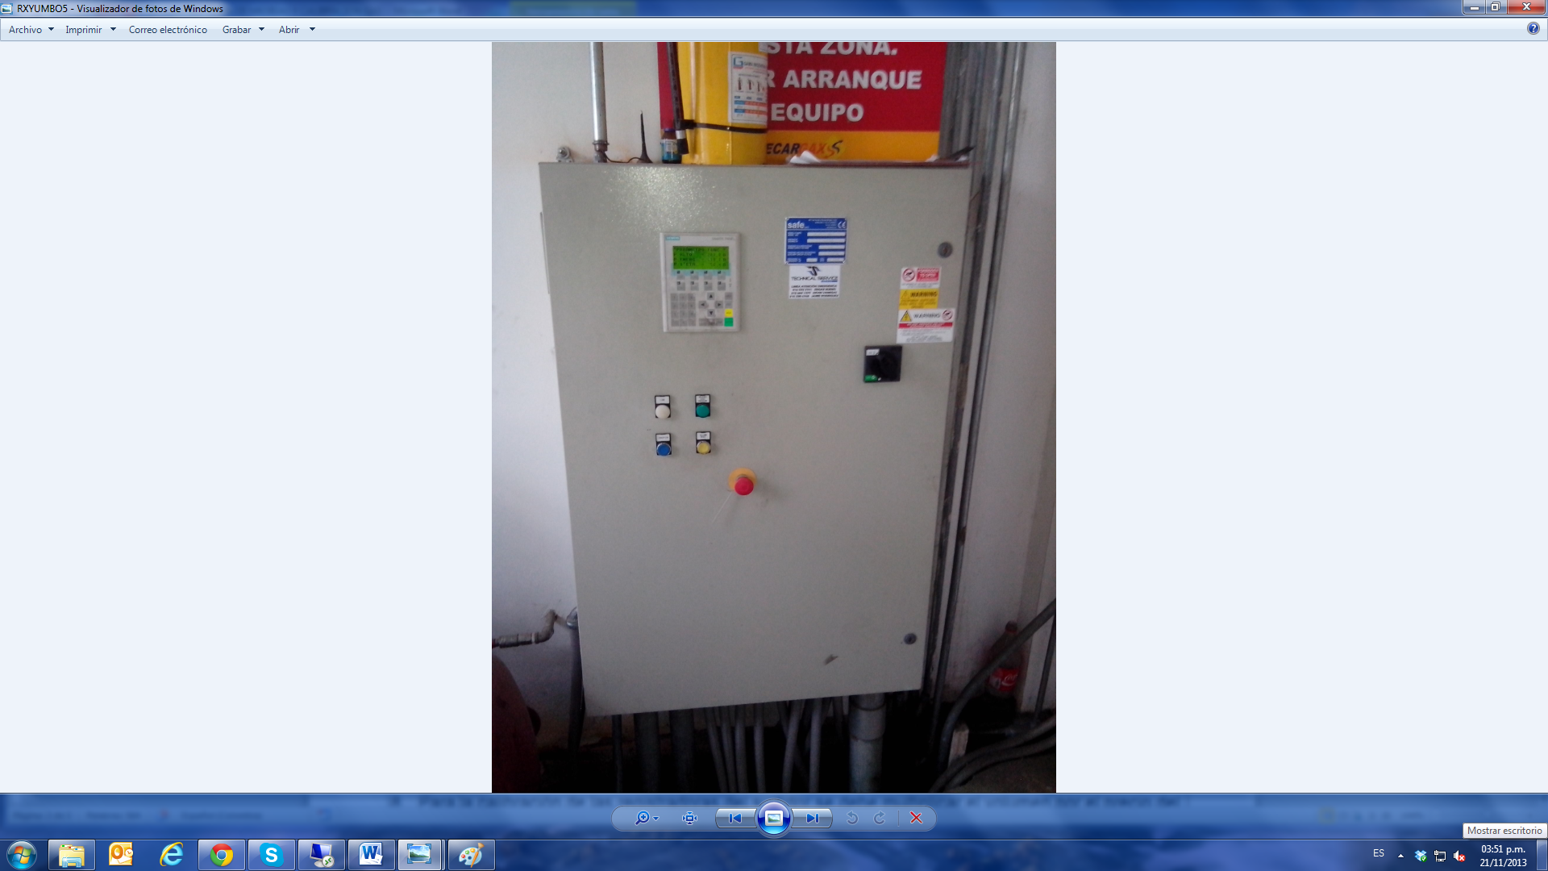
Pantalla de lectura (muestra los parámetros vigentes)
- La calibración se lleva a cabo cuando se modifican los parámetros (Es decir se modifica la densidad de acuerdo a las políticas vigentes, para que de esta manera se concuerde con los precios y las cantidades en m³ que deben servirse a los clientes).

REGISTRO DE MEDIDAS
- Para el control de inventarios se deben registrar las medidas del tráiler que se desconecta y de aquel que se conecta en la estación, se toman las medidas de los manómetros y de los termómetros, se procede a registrarlo en el formato de traslado, de la misma forma se toma la medida del medidor másico con el que cuenta la estación para conocer el consumo (esto se hace cuando se recibe el tráiler lleno y cuando se devuelve vacío). El nivel de inventario se determina sumando los almacenamientos estacionarios, el tráiler que se recibe menos la carga muerta.

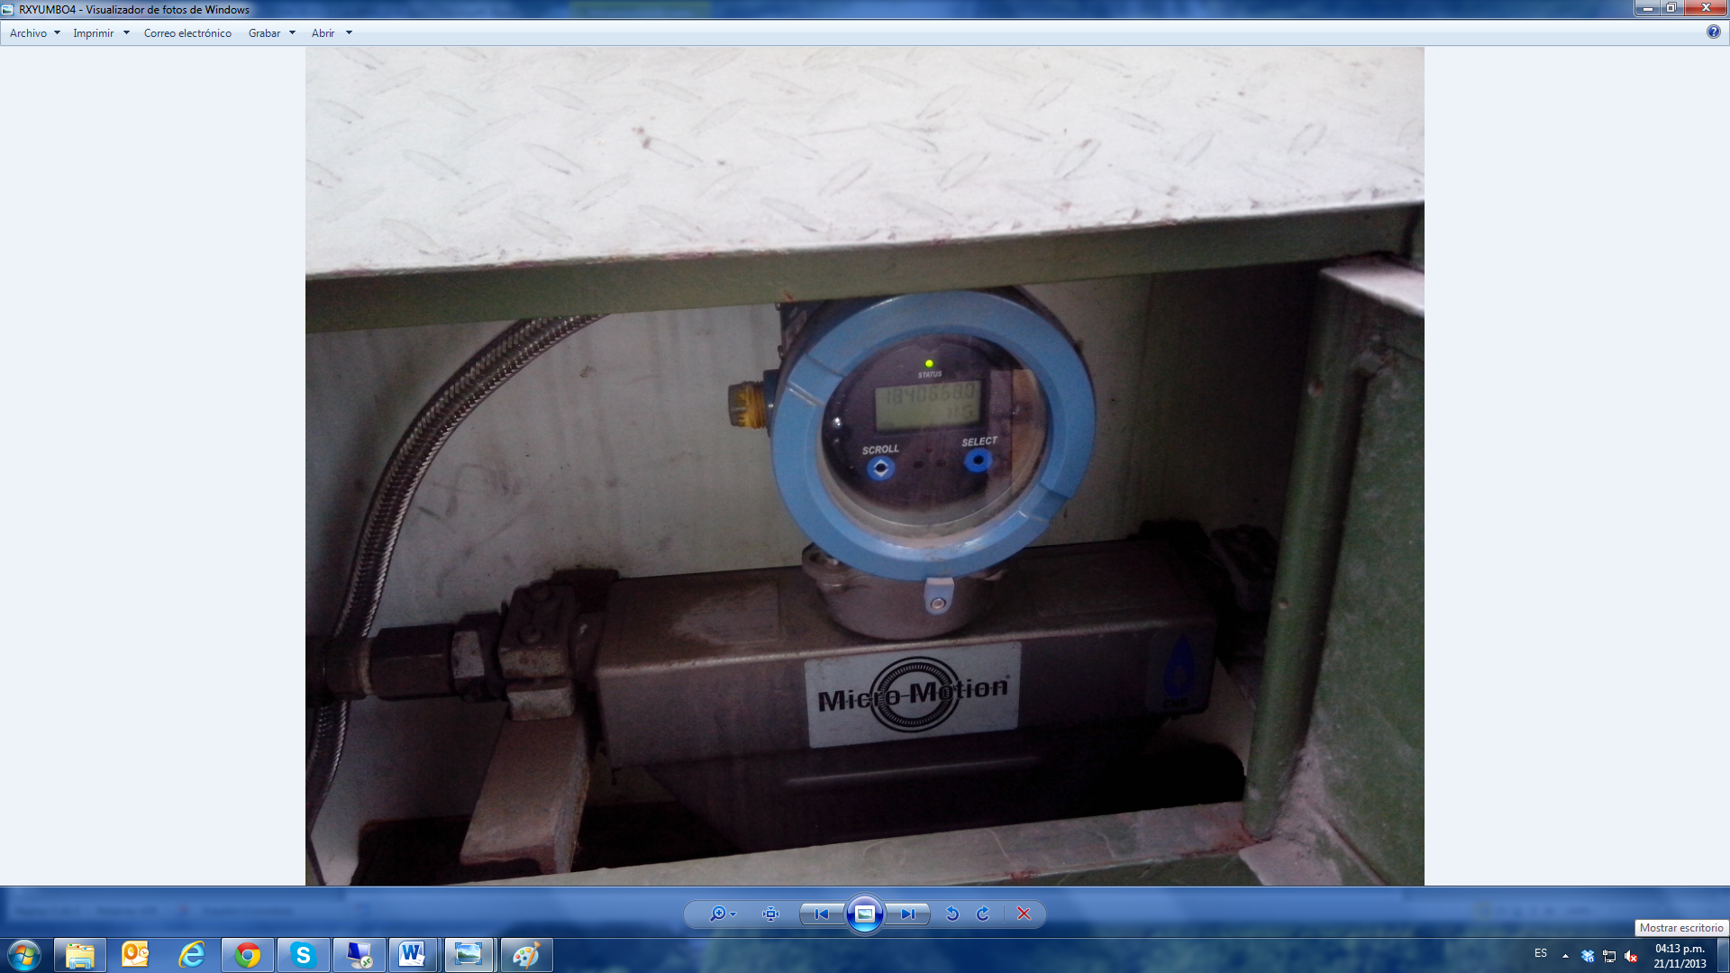
Lectura de masa (nivel de inventarios)
MEDIDOR MÁSICO DEL COMPRESOR
Recomendaciones

-Las medidas deben tomarse a las 6:00 horas y a las 17:00 horas cada día y enviar el reporte al área de logística.

-Usar elementos de protección. Para mayor fiabilidad la toma de las medidas debe ser realizada por dos personas diferentes, de esta manera se disminuye la desviación de las mismas.

- Las notas de traslados deben ser diligenciadas y se deben hacer allegar al área de logística.
Nota: Cualquier aporte y/o sugerencia por favor notificar al área de procesos.

Elaboró:  ____________________________  PROCESOS ORGANIZACIONALES | Revisó:  _______________________________OSCAR FERNANDO VALDES M.  LOGISTICA Y PROCESOS | Aprobó:  _________________________________  JAIRO ALFONSO CONTRERAS GERENCIA GENERAL

